报价函
杭州临江环境能源有限公司：
1.我方仔细研究了 2024年临江公司**采购项目（项目编号：202404004）比价的全部内容，愿意以人民币（大写） 元（¥ 元,）的总报价（税率为 %）承担本项目的相关工作，详细报价清单附后。
2.我方已详细审查全部比价采购文件、包括修改文件(如需要修改)以及全部参考资料和有关附件。我们完全理解并同意放弃对这方面有不明及误解的权利。
3.我方在此声明，所递交的响应文件及有关资料内容完整、真实和准确。
4. （其他补充说明）。

供应商名称：（盖单位公章）
法定代表人或其委托代理人：（签字或盖章）
地址：
电话：
日 期 ： 年 月 日
报价清单明细表
序号 | 货物名称 | 规格型号 | 品牌 | 数量 | 单位 | 单价（元） | 金额（元） | 备注
1 | 上下楼梯 注意安全 | 1.5mm 铝板（反光膜） 240×290mm | / | 30 | 块 |  |  | 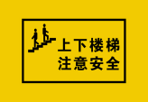
2 | 当心滑跌 | 1.5mm 铝板（反光膜） 240×290mm | / | 30 | 块 |  |  | 
3 | 当心中毒 | 1.5mm 铝板（反光膜） 240×290mm | / | 5 | 块 |  |  | 
4 | 禁止烟火 | 1.5mm 铝板（反光膜） 240×290mm | / | 5 | 块 |  |  | 
5 | 当心触电 | 1.5mm 铝板（反光膜） 240×290mm | / | 10 | 块 |  |  | 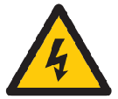
6 | 当心腐蚀 | 1.5mm 铝板（反光膜） 240×290mm | / | 5 | 块 |  |  | 
7 | 必须戴防护手套 | 1.5mm 铝板（反光膜） 240×290mm | / | 10 | 块 |  |  | 
8 | 洗眼器标识 | 1.5mm 铝板（反光膜） 240×290mm | / | 3 | 块 |  |  | 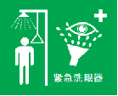
9 | 紧急喷淋 | 1.5mm 铝板（反光膜） 240×290mm | / | 3 | 块 |  |  | 
10 | 必须戴防毒口罩 | 1.5mm 铝板（反光膜） 240×290mm | / | 10 | 块 |  |  | 
11 | 未经许可禁止入内 | 1.5mm 铝板（反光膜） 240×290mm | / | 10 | 块 |  |  | 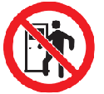
12 | 当心溺水 | 1.5mm 铝板（反光膜） 240×290mm | / | 3 | 块 |  |  | 
13 | 当心落水 | 1.5mm 铝板（反光膜） 240×290mm | / | 3 | 块 |  |  | 
14 | 禁止游泳 | 1.5mm 铝板（反光膜） 240×290mm | / | 3 | 块 |  |  | 
15 | 禁止下水 | 1.5mm 铝板（反光膜） 240×290mm | / | 3 | 块 |  |  | 
16 | 禁止翻越 | 1.5mm 铝板（反光膜） 240×290mm | / | 10 | 块 |  |  | 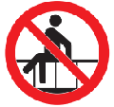
17 | 当心噪音 | 1.5mm 铝板（反光膜） 240×290mm | / | 3 | 块 |  |  | 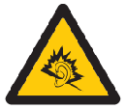
18 | 必须戴护耳器 | 1.5mm 铝板（反光膜） 240×290mm | / | 3 | 块 |  |  | 
19 | 当心机械伤害50 | 1.5mm 铝板（反光膜） 240×290mm | / | 10 | 块 |  |  | 
20 | 注意安全 | 1.5mm 铝板（反光膜） 240×290mm | / | 10 | 块 |  |  | 
21 | 禁止逗留 | 1.5mm 铝板（反光膜） 240×290mm | / | 5 | 块 |  |  | 
22 | 当心烫伤 | 1.5mm 铝板（反光膜） 240×290mm | / | 5 | 块 |  |  | 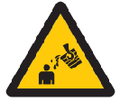
23 | 当心高温 | 1.5mm 铝板（反光膜） 240×290mm | / | 5 | 块 |  |  | 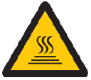
24 | 当心落物 | 1.5mm 铝板（反光膜） 240×290mm | / | 5 | 块 |  |  | 
25 | 禁止吸烟 | 1.5mm 铝板（反光膜） 240×290mm | / | 5 | 块 |  |  | 
26 | 当心碰头 | 1.5mm 铝板（反光膜） 240×290mm | / | 3 | 块 |  |  | 
27 | 当心坑洞 | 1.5mm 铝板（反光膜） 240×290mm | / | 3 | 块 |  |  | 
28 | 禁止戴手套 | 1.5mm 铝板（反光膜） 240×290mm | / | 5 | 块 |  |  | 
29 | 上下楼梯请拉扶手 | 1.5mm 铝板（反光膜） 240×290mm | / | 25 | 块 |  |  | 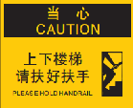
30 | 重点防火部位 横版 | 1.5mm 铝板（反光膜）370×460mm | / | 10 | 块 |  |  | 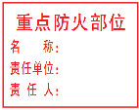
31 | 必须穿防护鞋 | 1.5mm 铝板（反光膜）370×460mm | / | 5 | 块 |  |  | 
32 | 禁止抛物 | 1.5mm 铝板（反光膜）370×460mm | / | 5 | 块 |  |  | 
33 | 当心坠落 | 1.5mm 铝板（反光膜）370×460mm | / | 8 | 块 |  |  | 
34 | 禁止倚靠 | 1.5mm 铝板（反光膜）370×460mm | / | 10 | 块 |  |  | 
35 | 注意防尘 | 1.5mm 铝板（反光膜）370×460mm | / | 3 | 块 |  |  | 
36 | 必须上锁 | 1.5mm 铝板（反光膜）370×460mm | / | 3 | 块 |  |  | 
37 | 必须穿防护服 | 1.5mm 铝板（反光膜）370×460mm | / | 3 | 块 |  |  | 
38 | 当心静电 | 1.5mm 铝板（反光膜）370×460mm | / | 5 | 块 |  |  | 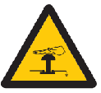
39 | 必须佩戴防尘口罩 | 1.5mm 铝板（反光膜）370×460mm | / | 3 | 块 |  |  | 
40 | 必须戴防护眼镜 | 1.5mm 铝板（反光膜）370×460mm | / | 3 | 块 |  |  | 
41 | 禁止逗留 | 1.5mm 铝板（反光膜）370×460mm | / | 3 | 块 |  |  | 
42 | 受限空间标识 横版 | 1.5mm 铝板（反光膜）370×460mm | / | 30 | 块 |  |  | 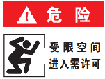
43 | 注意通风 | 1.5mm 铝板（反光膜）370×460mm | / | 2 | 块 |  |  | 
44 | 禁止带火种 | 1.5mm 铝板（反光膜）370×460mm | / | 3 | 块 |  |  | 
45 | 禁止穿带钉鞋 | 1.5mm 铝板（反光膜）370×460mm | / | 3 | 块 |  |  | 
46 | 禁止穿化纤服装 | 1.5mm 铝板（反光膜）370×460mm | / | 3 | 块 |  |  | 
47 | 静电释放器 | 1.5mm 铝板（反光膜）370×460mm | / | 5 | 块 |  |  | 
48 | 当心火灾 | 1.5mm 铝板（反光膜）370×460mm | / | 3 | 块 |  |  | 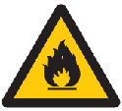
49 | 当心车辆 | 1.5mm 铝板（反光膜）370×460mm | / | 3 | 块 |  |  | 
50 | 当心爆炸 | 1.5mm 铝板（反光膜）370×460mm | / | 5 | 块 |  |  | 
51 | 消防安全重点部位 横版 | 1.5mm 铝板（反光膜）370×460mm | / | 10 | 块 |  |  | 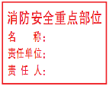
52 | 禁止攀爬 | 1.5mm 铝板（反光膜）370×460mm | / | 15 | 块 |  |  | 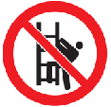
53 | 有限空间安全风险告知牌 | 1.5mm 铝板 (反光膜) 600×800mm | / | 30 | 块 |  |  | 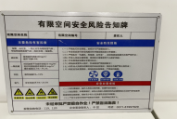
54 | 灭火器使用提示 | 3M亚克力 (反光膜）300*150mm | / | 15 | 块 |  |  | 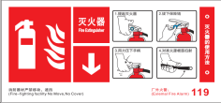
55 | 消火栓使用提示 | 3M亚克力 (反光膜）300*150mm | / | 15 | 块 |  |  | 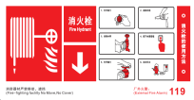
56 | 消防按钮 | 3M亚克力 (反光膜）100*100mm | / | 15 | 块 |  |  | 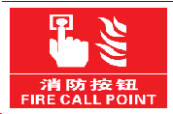
57 | 发生警报器 | 3M亚克力 (反光膜）100*100mm | / | 15 | 块 |  |  | 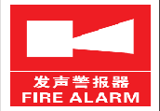

附件

附营业执照等材料

